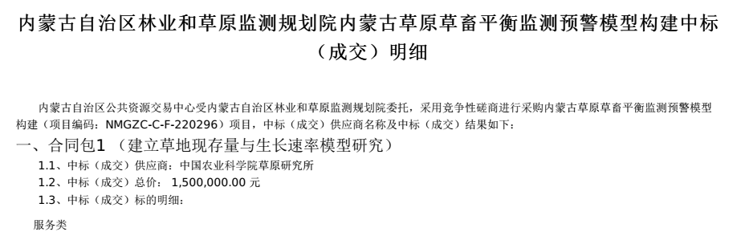
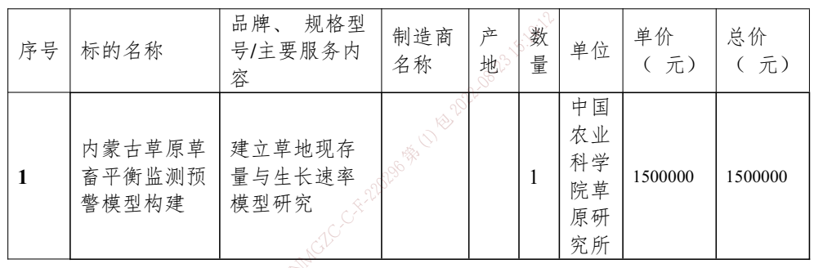

序号 | 标的名称 | 品牌、规格型号/主要服务内容 | 制造商名称 | 产地 | 数量 | 单位 | 单价（元） | 总价（元）
1 | 开展面向草畜平衡监测使用的MODIS/Landsat/Sentinel-2数据云、雾像元去除与缺失值填补遥感再生产业务数据集 | (1)预处理内蒙自治区草畜平衡监测区域植被生长物候过程连续、空间覆盖完整的500m、30m空间分辨率多光谱遥感原始数据集；  (2)完成草畜平衡监测区MODIS、Landsat、Sentinel-2数据的云、雾像元去除与缺失值填补，生产高质量 的包括中（30m）、低（MODIS 500m）分辨率的时空融合监测业务数据； | — | — | 1 | 套 | 360,000.00 | 360,000.00
2 | 开展适用于草地资源监测的高时空分辨率冠层反射率、植被参数等指标的遥感时空融合数据集 | (1)完成内蒙古自治区草畜平衡监测覆盖范围全境、 500m空间分辨率、不低于8 天重访周期的反射率和叶面积指数等指标的时空融合生产；  (2)完成地表异质性强烈的重点旗县30m分辨率、不低于16天重访周期的反射率和植被指数等指标的时空融合生产;  (3)分别完成内蒙古自治区全境及重点旗县监测期内反射率、叶面积指数、植被指数等遥感数据专题制图; | — | — | 1 | 套 | 240,000.00 | 240,000.00
3 | 开展适用于内蒙古自治区草畜平衡区植被背景生物量的遥感估算数据集 | (1)生产草畜平衡监测区未经牲畜啃食扰动、自然生长的背景生物量估算驱动数据集，包括气象气候（温度、降水）等指标、草地植被生长扰动（冠层反射率、叶面积指数、植被指数）等结构参数；  (2)完成草畜平衡监测区打草场、禁牧场等地面监测样方植被生物量数据筛选及时空信息标准化; | — | — | 1 | 套 | 220,000.00 | 220,000.00
4 | 开展适用于内蒙古自治区放牧草地植被现存生物量遥感定量反演数据集 | (1)完成内蒙古自治区草畜平衡监测区经牲畜放牧啃食利用干扰获得的草地植被现存生物量遥感反演；  (2)完成草畜平衡区未经牲畜啃食利用干扰的背景生物量（或净初级生产力）遥感定量反演; | — | — | 1 | 份 | 320,000.00 | 320,000.00
5 | 开展内蒙古自治区草地利用强度遥感估算并结合草地植被补偿生长监测数据做草畜供给利用平衡阈值分析 | (1)完成内蒙古自治区草畜平衡监测区草地利用强度遥感估算；  (2)结合监测区不同草地类型的草地利用强度核查数据，给出草地利用强度参考分级；  (3)基于任务招标方提供的监测样点草地补偿生长量本底数据，结合草地利用强度遥感估算结果给出草畜平衡阈值突变点特征分析。 | — | — | 1 | 份 | 358,000.00 | 358,000.00

